**โครงงงาน มัธยมศึกษาปีที่5 ปีการศึกษา 2566**

1. **ชื่อโครงงาน :** หุ่นยนต์ดูแล ปรับปรุงสภาพแวดล้อมต่าง ๆ ที่สำคัญต่อการดำรงชีวิตพืช และตรวจสอบโรคพืชด้วย AI
2. **คณะผู้จัดทำ :**

นาย ศุภกร ยี่มี

นาย จิรพงศ์ ถาวรแก้ว

1. **อาจารย์ที่ปรึกษา :** นาย ฐาปนวัฒน์ ชูกลิ่น
2. **ชื่อโรงเรียน :** โรงเรียนวิทยาศาสตร์จุฬาภรณราชวิทยาลัย นครศรีธรรมราช
3. **ที่มาและความสำคัญของโครงงาน :**

ในปัจจุบันเกษตรกรรมเป็นส่วนที่มีความสำคัญต่อการดำรงชีวิตของมนุษย์ เป็นผู้ผลิตอาหารหลักให้แก่ประชาชน และมีบทบาทสำคัญในการเสริมสร้างเศรษฐกิจของประเทศไทย ภาคการเกษตรของประเทศไทยได้ขยายตัวกว่าร้อยละ 7.2 (ไตรมาสที่แรก พุทธศักราช 2566) ซึ่งมีแนวโน้มที่จะเพิ่มขึ้นทุกปี อย่างไรก็ตาม เกษตรกรพบอุปสรรคในการทำการเกษตรจากความแปรปรวนของสภาพอากาศ ภาวะฝนทิ้งช่วงและโรคพืช ทั้งนี้เนื่องจากแปลงทางการเกษตรมีขนาดใหญ่ เกษตรกรคนเดียวไม่สามารถดูแลพืชทุกต้นได้อย่างประสิทธิภาพ ทำให้อาจเกิดผลผลิตที่เสียหาย ไร้คุณภาพ ไม่สามารถสร้างรายได้ให้กับเกษตรกรได้ เหล่านี้ปัญหาที่สำคัญ เกษตรกรจึงมักเผชิญกับความท้าทายและอาจขาดความรู้ความเข้าใจในการดูแลและปรับสภาพแวดล้อมต่าง ๆ ให้เหมาะสมต่อพืช ซึ่งอาจส่งผลให้ผลผลิตทางการเกษตรลดลงและมีความเสี่ยงในการเกิดโรคพืชมากขึ้น แต่จากการฟื้นตัวของเศรษฐกิจไทย   
ทำให้มีความต้องการผลผลิตทางเกษตรที่มีคุณภาพมากขึ้น

ทางผู้จัดทำจึงพัฒนาหุ่นยนต์ดูแลปรับปรุงสภาพแวดล้อมให้เหมาะสมในการเจริญเติบโตของพืชโดยใช้ข้อมูล ปริมาณความชื้น ปริมาณแร่ธาตุ ค่าความเป็นกรดเบส และค่าของความเค็มของดินจากการตรวจจับของเซนเซอร์และตรวจสอบโรคของพืชด้วยปัญญาประดิษฐ์ (AI) จากการเก็บข้อมูลรูปภาพโดยโมดูลกล้อง เพื่อพัฒนาระบบการตรวจสอบโรคพืชที่มีความแม่นยำและรวดเร็วด้วยการใช้ AI ให้ได้ผลผลิตทางเกษตรที่มีคุณภาพ ปลอดภัย รวมทั้งประหยัดเวลาให้กับเกษตรกร

1. **การวิเคราะห์ผังเหตุผล :**

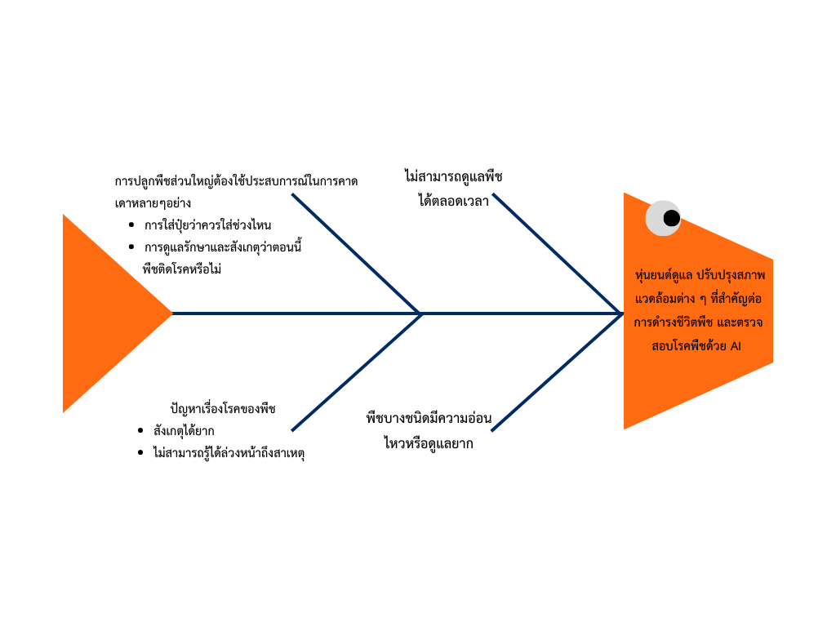

1. **คำถามโครงงาน :** เราจะสามารถใช้Ai robot ในการดูแลและเพิ่มคุณภาพพืชได้หรือไม่
2. **สมมติฐาน:**

หุ่นยนต์ระบบ Ai ดูแลและ ปรับปรุงสภาพแวดล้อม รวมถึงการตรวจจับโรคของพืช สามารถดูแลและทำให้พืชมีความสามารถในการเติบโตที่ดีขึ้นและมีปริมาณพืชที่ตายอันเนื่องมาจากสาเหตุที่กล่าวมาข้างต้นน้อยลง

ตัวแปรของการศึกษา:

**ตัวแปรต้น :** วิธีที่ใช้ในการดูแลพืชในช่วงเวลาหนึ่ง

**ตัวแปรตาม :** ปริมาณการรอดและคุณภาพของพืช

**ตัวแปรควบคุม :** ปริมาณพืชเริ่มต้น ขนาดของแปลงปลูก ระยะห่างระหว่างต้น

สภาพแวดล้อมธรรมชาติ คุณภาพของดินเริ่มต้น

1. **วัตถุประสงค์ของโครงงาน :**

**9.1** เพื่อให้เกิดความสะดวกและง่ายในการดูแลพืช มีเป้าหมายเพื่อเสริมสร้างการเกษตรที่ยั่งยืนและ

มีประสิทธิภาพ

**9.2** เพื่อใช้ในการตรวจจับศัตรูพืชและโรคพืชที่อาจเกิดขึ้นกับพืช เพื่อระบุปัญหาและดำเนินการแก้ไข

ในขั้นตอนต่อไป

**9.3** เพื่อตรวจสอบและวิเคราะห์สภาพพื้นที่ปลูกอาทิ เช่น สภาพดิน ปริมาณน้ำในดิน แสงแดด ความชื้น

**9.4** เพื่อให้สามารถปรับปรุงการดูแลพืชให้เหมาะสมและมีผลผลิตที่ดีที่สุด

**9.5** เพื่อช่วยในการวิเคราะห์การใช้ทรัพยากรต่าง ๆ ที่ใช้ในการดูแลเพื่อลดค่าใช้จ่ายในการปลูกพืช

1. **ประโยชน์ที่คาดว่าจะได้รับ**

**10.1** ทำให้เกษตรเกิดความสะดวกและประหยัดเวลาในการดูแลรักษาพืชผลทางการเกษตร

**10.2** ลดการใช้สารเคมีในการเกษตร: หุ่นยนต์ AI ช่วยให้เกษตรกรสามารถลดการใช้สารเคมีในกป้องกันและกำจัดศัตรูพืชอย่างมีประสิทธิภาพ

**10.3** ทำให้วิเคราะห์และคาดการณ์ความเป็นไปได้ล่วงหน้าของสภาพแวดล้อมที่พืชอยู่ เพื่อแก้ไขและ

ปรับปรุงได้ทันท่วงทีก่อนพืชจะเสียหาย

**10.4** ทำให้ลดต้นทุนและเวลาในการดูแลพืช: หุ่นยนต์ AI ช่วยลดความเสี่ยงในกระบวนการการเกษตรและลดค่าใช้จ่ายในการดูแลพืชอย่างมาก

1. **ขอบเขตของการวิจัย**

โครงงานหุ่นยนต์ดูแล ปรับปรุงสภาพแวดล้อมต่าง ๆ ที่สำคัญต่อการดำรงชีวิตพืช และตรวจสอบโรคพืชด้วย AI ได้ทำการศึกษาและพัฒนาโดยมีขอบเขต ดังนี้

1. ขอบเขตด้านการวิเคราะห์ข้อมูล

1.1 การวิเคราะห์คุณภาพของดินที่ใช้ปลูกโดยใช้โมดูลเซนเซอร์ในการตรวจวัด

1.2 การวิเคราะห์อุณหภูมิและความชื้น 2 กรณี ตรวจสอบทั้งค่าในดินและอากาศ

1.3 การวิเคราะห์ความสามารถในการดูแลและปรับปรุงคุณภาพของหุ่นยนต์ AI โดยการทดสอบปลูกพืชซึ่งทางผู้ทดลองใช้ผักกาดขาว ปลูกเทียบประสิทธิภาพระหว่างมนุษย์ดูแลด้วยตนเองกับหุ่นยนต์AIแล

2. ขอบเขตด้านเนื้อหา

2.1 การเรียนรู้หรือการสอนปัญญาประดิษฐ์ (AI)

2.2 การออกแบบโครงสร้างหุ่นยนต์ในรูปแบบ 2D ด้วยโปรแกรม Procreate และ 3D ด้วย  
 โปรแกรม Shapr3D

2.3 การใช้ใช้ไมโครคอนโทรลเลอร์ (microcontroller) ในการเก็บข้อมูล

2.4 ความรู้เบื้องต้นในพืชที่ต้องการจะปลูกและความรู้เบื้องต้นในการเกษตร

3. ขอบเขตด้านเวลา : ระยะเวลาที่ใช้ในการพัฒนาและทดลองตั้งแต่เดือนสิงหาคม ถึง มกราคม

1. **ทฤษฎีและงานวิจัยที่เกี่ยวข้อง**

**1. Artificial intelligent(AI) ปัญญาประดิษฐ์**

นิยามของปัญญาประดิษฐ์ มีมากมายหลากหลายอย่าง ซึ่งสามารถมองได้ 2 คุณลักษณะ คือ1.1) นิยามที่เน้นระบบที่เลียนแบบมนุษย์ กับ นิยามที่เน้นระบบที่มีเหตุผล   
 (แต่ไม่จำเป็นต้องเหมือนมนุษย์)

1.2) นิยามที่เน้นความคิดเป็นหลัก กับ นิยามที่เน้นการกระทำเป็นหลัก

ปัจจุบันงานวิจัยหลัก ๆ ของ AI จะมีแนวคิดในรูปแบบที่เน้นเหตุผลเป็นหลัก เนื่องจากการนำ AI ไปประยุกต์ใช้แก้ปัญหา อาจไม่จำเป็นต้องอาศัยอารมณ์ หรือ ความรู้สึกของมนุษย์

นิยามของปัญญาประดิษฐ์ ทั้ง 2 ลักษณะจัดแบ่งออกเป็น 4 กลุ่ม คือ

ระบบที่คิดเหมือนมนุษย์ (Systems that think like humans) คือ ความพยายามใหม่ อันน่าตื่นเต้นที่จะทำให้คอมพิวเตอร์คิดได้เหมือนมนุษย์ สามารถเรียนรู้ แก้ปัญหา หรือ ตัดสินใจในเรื่องๆนั้นได้เช่นเดียวกันกับมนุษย์

ระบบที่กระทำเหมือนมนุษย์ (Systems that act like humans) คือ การศึกษาวิธีทำให้คอมพิวเตอร์กระทำในสิ่งที่มนุษย์ทำได้เช่น การสื่อสารได้ด้วยภาษาที่มนุษย์ใช้ เช่น ภาษาไทย ภาษาอังกฤษ ตัวอย่างคือ การแปลงข้อความเป็นคำพูด และ การแปลงคำพูดเป็นข้อความมีประสาทรับสัมผัสคล้ายมนุษย์ เช่น คอมพิวเตอร์รับภาพได้โดยอุปกรณ์รับสัมผัส แล้วนำภาพไปประมวลผลสามารถเคลื่อนไหวได้คล้ายมนุษย์ เช่น หุ่นยนต์ช่วยงานต่าง ๆ อย่างการดูดฝุ่น เคลื่อนย้ายสิ่งของเรียนรู้ได้ โดยสามารถตรวจจับรูปแบบการเกิดของเหตุการณ์ใดๆ แล้วปรับตัวสู่สิ่งแวดล้อมที่เปลี่ยนไปได้

ระบบที่คิดอย่างมีเหตุผล (Systems that think rationally) คือ การศึกษาความสามารถในด้านสติปัญญา การคิดอย่างมีเหตุผล หรือ คิดได้อย่างถูกต้อง เช่น ใช้หลักตรรกศาสตร์ในการคิดหาคำตอบอย่างมีเหตุผล เช่น ระบบผู้เชี่ยวชาญ

ระบบที่กระทำอย่างมีเหตุผล (Systems that act rationally) คือ ความเกี่ยวข้องกับพฤติกรรมที่แสดงปัญญาในสิ่งที่มนุษย์สร้างขึ้น โดยกระทำอย่างมีเหตุผล เช่น โปรแกรมที่มีความสามารถในการกระทำ หรือ เป็นตัวแทนในระบบอัตโนมัติต่าง ๆ สามารถกระทำอย่างมีเหตุผลเพื่อให้บรรลุเป้าหมายที่ได้ตั้งไว้ เช่น โปรแกรมระบบขับรถอัตโนมัติ ที่ตั้งเป้าหมายเอาไว้ว่า ต้องไปให้ถึงจุดหมายปลายทาง ที่กำหนดเอาไว้ ในระยะทางที่สั้นที่สุด แบบนี้ คือ กระทำอย่างมีเหตุผลนั่นเอง

**2. โรคบางชนิดของผักตระกูลผักกาด**

**โรคแผลวงกลมสีนํ้าตาลไหม้ของคะน้า (Leaf spot of chinese kale)**

**สาเหตุ :** เกิดจากเชื้อรา Alternaria sp.

**อาการ :** ใบมีแผลวงกลมสีนํ้าตาลซ้อนกันหลายชั้น เนื้อเยื่อรอบๆ แผลเปลี่ยนเป็นสีเหลือง ขนาดของแผลมีทั้งใหญ่และเล็กบนแผลมักจะมีเชื้อราขึ้นบางๆ มองเห็นเป็นผงสีดํา ผักบางชนิดและบางพันธุ์มีแผลที่ก้านใบเป็นจุด หรือแผลรูปวงกลมรีสีนํ้าตาลดํา เนื้อเยื่อบุ๋มลงไปเล็กน้อย ในที่บางแห่งพบแผลวงกลมบนฝักอ่อนด้วย ทําให้ฝักอ่อนแห้งเป็นสีนํ้าตาล ใบแก่ที่อยู่ตอนล่างมักจะเป็นโรคมากกว่า

**การป้องกันกําจัด**

การฉีดพ่นยาป้องกันกําจัดเชื้อราอยู่เสมอๆ จะช่วยป้องกันกําจัดเชื้อรานี้ และเชื้อราโรคอื่นๆด้วย ยาเกือบทุกชนิดให้ผลดียกเว้น ยาเบนโนมิล หรือ เบนเลท และ กํามะถันที่ไม่ให้ผลแต่อย่างใด

**หมายเหตุ** : โรคนี้ไม่ทําให้ต้นตาย แต่ทําให้ผลิตผลตกตํ่า เพราะมีใบเหลืองเน่ามาก และเกิดกับผักทุกชนิดในตระกูลนี้

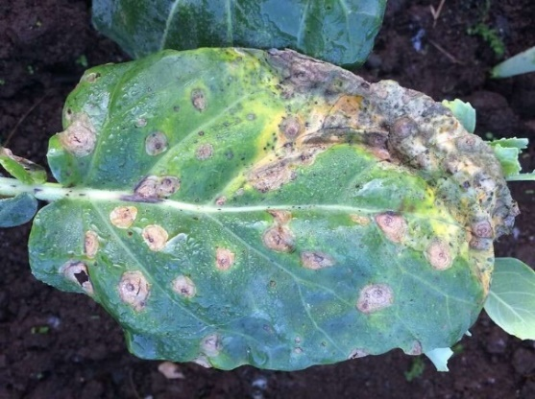ที่มา : https://www.kasettambon.com

**โรคโคนก้านใบ และต้นเน่าของผักกาดเขียวปลี**

**(Stem canker of Rhizoctonia rot of chinese mustard)**

**สาเหตุ :** เกิดจากเชื้อรา Rhizoctonia solani

**อาการ :** ลําต้นระดับดินและโคนก้านใบมีเชื้อราสีขาวนวลขึ้นเป็นแผลวงกลมหรือรูปไข่ ซึ่งขยายกว้างออก ไป และเนื้อเยื่อตรงกลางแผลเน่าบุ๋มลึกลงไปคล้ายขนมครก และมีสีนํ้าตาลอ่อน หรือสีนํ้าตาลแก่ เชื้อราจะค่อยๆ ลามเข้าไปภายใน ทําให้กาบใบที่อยู่ข้างในมีแผลเน่าด้วย ใบที่มีแผลใหญ่ที่โคนจะเหี่ยว และหักหลุดไปตรงแผล ต้นอาจตายได้ถ้าเชื้อราทําลายโคนใบและลําต้นหมด มักจะเกิดในแปลงที่มีการระบายนํ้าไม่ดี ในแปลงกล้าผักจะมีโรคนี้ระบาดด้วย ผักจะเน่าเร็วขึ้นเมื่อมีเชื้อบัคเตรีที่ทําให้เกิดอากาารเน่าเละ เข้ามาภายหลัง

**การป้องกันกําจัด**

       1. ทําทางระบายนํ้าให้ดีอย่าให้มีนํ้าขังแฉะ

       2. ควรใช้ยาป้องกันกําจัดเชื้อราละลายนํ้ารดที่ผิวดิน และฉีดพ่นยาที่โคนใบ

       3. ให้ถอนต้นที่มีแผลออกไปทําลายเสีย

**หมายเหตุ** : ผักหลายชนิดเป็นโรคนี้ดhวย ไดแก่พวก มักฝรั่ง ถั่วฝักยาว ถั่วลันเตา พริก ฯลฯ โดยมีแผลที่โคนต้น ผักกาดเขียวปลีและผักกาดขาวพบเป็นโรคนี้มากที่สุด

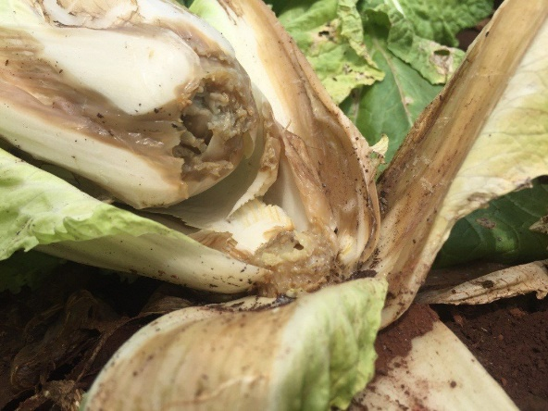

ที่มา : https://www.pchemitech.com

**โรคไส้กลวงดํา ของผักกาดหัว (Black heart of chinese radish)**

**สาเหตุ :** ขาดธาตุโบรอน (Boron) **อาการ :** เนื้อเยื่อภายในลําตน ราก และหัวฟาม หยาบ กลวง และมีสีดํา ทําใหตนแคระ แกร็น  
เชื้อบัคเตรีโรคเนาเละจะเขาไปทําใหผักเนาอยางรวดเร็ว บรอคเคอรี และกะหลํ่าดอก แสดงอาหาร  
ชอดอกเนาดํา ผักกาดเขียวเมื่อเปนโรคนี้แลว นําไปดองจะมีสีไม่สวย **การป้องกันกําจัด**  
1. ไม่ควรปลูกผักเหล่านี้ซํ้าที่ ควรปลูกพืชหมุนเวียนตระกูลอื่นบ้าง เช่น ถั่วฝักยาว ฯลฯ   
2. ปรับดินด้วยปูนขาว เมื่อดินเป็นกรด หรือเมื่อใส่ปุ๋ยวิทยาศาสตร์  
3. เพิ่มปุ๋ยโบรอนให้พืช โดยฉีดพ่นปุ๋ยบอแรกซ์หรือให้ปุ๋ยชนิดนี้ทางราก   
4. เพิ่มปุ๋ยอินทรีย์ให้มาก จะช่วยป้องกันโรคนี้ได้

**หมายเหตุ :** พืชในตระกูลนี้ต้องการธาตุนี้มากกว่าพืชอื่นๆ ต้องมีการให้ปุ๋ยชนิดนี้ด้วย ดินที่เป็นกรดหรือด่าง จัดมักขาดธาตุนี้

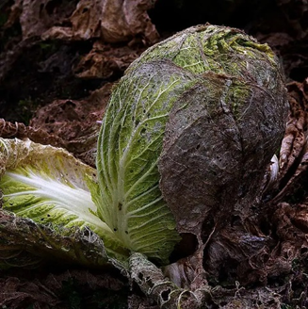

ที่มา : https://www.kasettambon.com

**โรคเน่าเละของผักกาดหัว (Soft rot of chinese radish)**

**สาเหตุ :** เชื้อบัคเตรี Erwinia carotovora **อาการ :** เริ่มอาการของโรคเป็นจุดชํ้านํ้า ซึ่งจะเน่าอย่างรวดเร็ว ทําให้เนื้อเยื่อเปื่อยและเป็นนํ้าภายในเวลา 2-3 วัน ผักจะเน่ายุบหายไปหมดทั้งต้นหรือหัว หรือฟุบแห้งเป็นสีนํ้าตาลอยู่ที่ผิวดิน อาการเน่าจะ เกิดขึ้นที่ส่วนใดก่อนก็ได้แต่โดยปกติจะเริ่มที่โคนก้านใบหรือตรงกลางต้นก่อน สันนิษฐานว่าเชื้อบัคเตรี เข้าไปทางบาดแผล ซึ่งเกิดจากหนอนหรือเชื้อราบางชนิดทําลายไว้ก่อน นอกจากนี้ยังเกิดร่วมกับโรคไส้ ดําที่เกิดจากการขาดธาตุโบรอน ซึ่งผักในตระกูลนี้มีความตองการสูงกว่าพืชผักอื่นๆ อาการคือ ไสเกลวง ดําแต่ไม่เน่าเละ จนกว่าจะมีเชื้อบัคเตรีเน่าเละเข้าไป  
 **การป้องกันกําจัด**  
1. ฉีดพ่นยาป้องกันกําจัดเชื้อราเป็นครั้งคราว   
2. ฉีดพ่นยาป้องกันแมลงและหนอน   
3. ใช้ปุ๋ยที่มีธาตุโบรอนผสมด้วยหรือใช้ฉีดพ่นธาตุโบรอนแต่เพียงอย่างเดียวในอัตราส่วนปุ๋ยบอ แรกซ์   
 (นํ้ายาล้างตาก็ใช้ได้) ใช้อัตราส่วน 10-12 กรัม ต่อนํ้า 1 ปีบ   
4. บางคนใช้ยาปฏิชีวนะ เช่น พวกสเตร็ปโตมัยซิน อะกริไมซิน ฉีดพ่น

**หมายเหตุ :** กะหลํ่าปลีผักกาดหัว ผักกาดขาว ผักกาดเขียว เป็นโรคนี้มาก กะหลํ่าดอกและคะน้าเป็นโรคนี้ น้อย ผักกวางตุ้ง และชุนฉ่ายไม่ค่อยเป็นโรคนี้

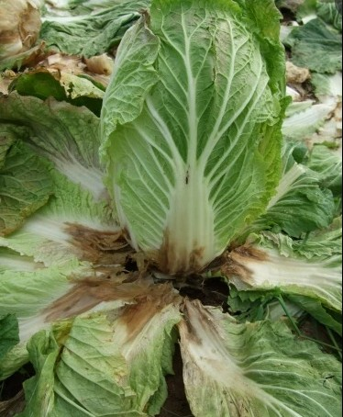

ที่มา : https://kasetgo.com/t/2-3/881978

**โรคเหี่ยวของผักกาดขาว (Fusarium wilt of petsai chinese cabbage)**

**สาเหตุ :** เชื้อรา Fusarium oxysporum **อาการ :** ผักจะมีใบล่างเหลือง และเริ่มเหี่ยวสังเกตได้ง่าย คือมีใบล่างเหี่ยวแห้งซีกใดซีกหนึ่ง ทําให้ใบ เบี้ยวงอไปข้างที่มีใบแห้งเหี่ยวต่อมาใบทางซีกนั้นจะเหี่ยวเพิ่มขึ้น และเหี่ยวทั่วต้นในเวลาต่อมา หรือผัก เจริญเติบโตแต่เพียงซีกเดียวก่อนแล้วเหี่ยวตายทั้งเถา **การป้องกันกําจัด**การปลูกผักจะต้องเตรียมดินให้โปร่งและมีการระบายนํ้าดี และต้องมีการปรับปรุงแก้ไขดินโดย ใส่ปูนขาว กากพืช ปุ๋ยดอก การหว่านปุ๋ยเม็ดในระยะที่เป็นต้นกล้า จะทําให้เกิดอันตรายมาก จึงควร ระมัดระวังให้มาก โดยใส่แต่เพียงเล็กน้อย และควรใส่ปุ๋ยที่มีสูตรอื่นๆ ด้วย เพื่อช่วยให้กล้าพืชเจริญแข็งแรงการใช้ยาป้องกันกําจัดในดินที่มีโรคนี้ไม่ได้ผลคุ้มค่าแต่อย่างใด

**หมายเหตุ :** ผักเปนโรคไดตั้งแตระยะเปนตนกลาไปจนตนโต และพบในดินเหนียวมากกวาดินปนทราย   
 โดยเฉพาะในดินเปนกรดและใสปุยวิทยาศาสตรมาก

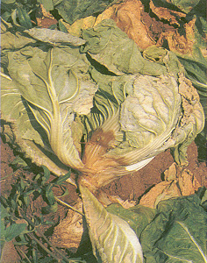

ที่มา : <https://www.oknation.net/post/detail/634f65c50c84dcdda3080d1f>

1. **การให้คำนิยามเชิงปฏิบัติการที่จะใช้ในงานวิจัย**

**Ai หรือ ปัญญาประดิษฐ์** ย่อมาจาก Artificial Intelligence [1] โดยภาษาไทยใช้คำว่า ปัญญาประดิษฐ์ [2] หมายถึง ระบบประมวลผลของคอมพิวเตอร์ หุ่นยนต์ เครื่องจักร หรืออุปกรณ์อิเล็กทรอนิกส์ต่าง ๆ ที่มีการวิเคราะห์เชิงลึกคล้ายความฉลาดของมนุษย์ และสามารถก่อให้เกิดผลลัพธ์ที่เป็นการกระทำได้

**MCU (microcontroller)** อุปกรณ์ควบคุมขนาดเล็ก ซึ่งบรรจุความสามารถที่คล้ายคลึงกับระบบ[คอมพิวเตอร์](https://th.wikipedia.org/wiki/%E0%B8%84%E0%B8%AD%E0%B8%A1%E0%B8%9E%E0%B8%B4%E0%B8%A7%E0%B9%80%E0%B8%95%E0%B8%AD%E0%B8%A3%E0%B9%8C) โดยใน ไมโครคอนโทรลเลอร์ได้รวมเอา[ซีพียู](https://th.wikipedia.org/wiki/%E0%B8%8B%E0%B8%B5%E0%B8%9E%E0%B8%B5%E0%B8%A2%E0%B8%B9), [หน่วยความจำ](https://th.wikipedia.org/wiki/%E0%B8%AB%E0%B8%99%E0%B9%88%E0%B8%A7%E0%B8%A2%E0%B8%84%E0%B8%A7%E0%B8%B2%E0%B8%A1%E0%B8%88%E0%B8%B3) และ[พอร์ต](https://th.wikipedia.org/w/index.php?title=%E0%B8%9E%E0%B8%AD%E0%B8%A3%E0%B9%8C%E0%B8%95&action=edit&redlink=1) ซึ่งเป็นส่วนประกอบหลักสำคัญของระบบคอมพิวเตอร์เข้าไว้ด้วยกัน โดยทำการบรรจุเข้าไว้ในตัวถังเดียวกัน

**ตัวควบคุมพีไอ (PID Controller)** ตัวควบคุมแบบพีไอดีเป็นระบบควบคุมแบบป้อนกลับรูปแบบหนึ่ง ซึ่งใช้การควบคุมใน ระบบปิด (Closed Loop Control) มีการใช้งานกันอย่างกว้างขวาง โดยค่าที่นำไปใช้ในการคำนวณ เป็นค่าความผิดพลาดที่หาย หาความแตกต่างของตัวแปรในกระบวนการและค่าที่ต้องการ (input) โดยตัวควบคุมจะพยายามลดค่าความผิดพลาดให้เหลือน้อยที่สุดด้วยการปรับค่าสัญญาณขาเข้าของ กระบวนการโดยวิธีการคำนวณของตัวควบคุมพีไอดีจะขึ้นอยู่กับ 3 ตัวแปรคือค่าสัดส่วน, ค่าปริพันธ์ และ อนุพันธ์

1. การควบคุมสัดส่วน (Proportional K.) เป็นการควบคุมสัญญาณ ป้อนกลับเป็นสัดส่วนโดยตรงกับค่าความผิดพลาดปัจจุบันที่ถูกป้อนเข้ามาเพื่อแต่งปริมาณค่าความผิดพลาดของสัญญาออก  
 2. การควบคุมปริพันธ์ (Integral, K) กำหนดจากผลรวมของค่าความผิดพลาดในอดีตที่ผ่านมา ซึ่งเป็นการควบคุมเพื่อลดหรือกำจัดทำความผิดพลาดในสถานะคงตัว แต่จะส่งผลทำให้ผลตอบสนองชั่วขณะมีประสิทธิภาพลดลง  
 3. การควบคุมอนุพันธ์ (Derivative K) กำหนดจากอัตราการเปลี่ยนแปลงของค่าความผิดพลาดที่เกิดขึ้นซึ่งเป็นการควบคุมเพื่อลดโอเวอร์ซูดและลดเวลาในการเข้าสู่สมดุลของระบบ  
สำหรับค่าสัญญาณขาออก (output) 5 ตัวควบคุมแบบพีไอ กำหนดให้เป็น u(t) สามารถหาได้จากการรวมกันของเทอมสัดส่วน , ปริพันธ์ และอนุพันธ์

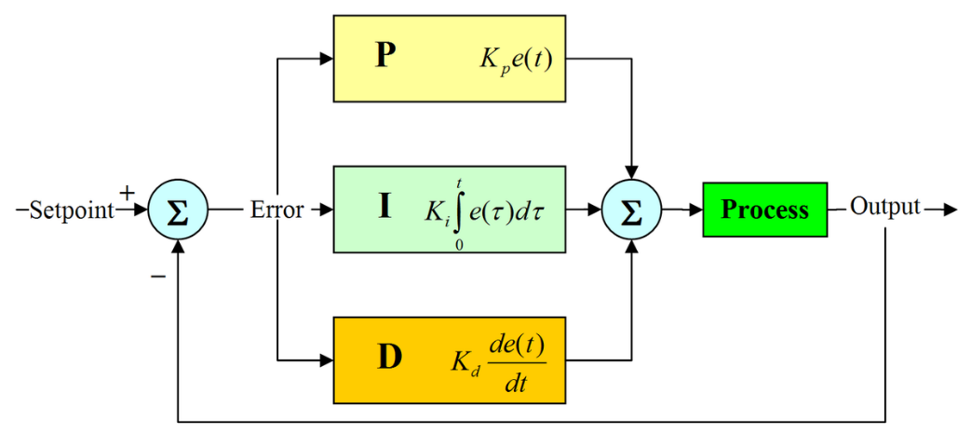

ที่มา : https://medium.com/maestro19/engineering-pid-controller-part-1-33a8f6d27fa8

**กระบวนการของ PID**

1. **ระเบียบวิธีการทำโครงงาน**

14.1 ศึกษาปัจจัยในการดำรงชีวิตและลักษณะการเกิดโรคต่าง ๆ ของพืช

(ในที่นี้ทางกลุ่มคณะได้ใช้ผักกาดขาวในการทดสอบระบบ)

14.2 ศึกษาการสร้าง AI ที่สามารถประยุกต์ใช้ในการวิเคราะห์ข้อมูลต่างๆ สําหรับการปลูกพืช

14.3 จัดซื้ออุปกรณ์ ชิ้นส่วนและ sensor ในการเก็บข้อมูลต่าง ๆ

14.4 เก็บข้อมูลจากการปลูกพืชที่สนใจ เป็นจํานวนประมาณ 5 – 10 ต้น

14.5 นําข้อมูลที่ได้มา train model AI

14.6 ประกอบหุ่นยนต์

14.7 ทดสอบและปรับปรุง ประสิทธิภาพในการดูแลพืชระหว่างหุ่นยนต์และมนุษย์

**15. ระยะเวลาในการดำเนินงาน**

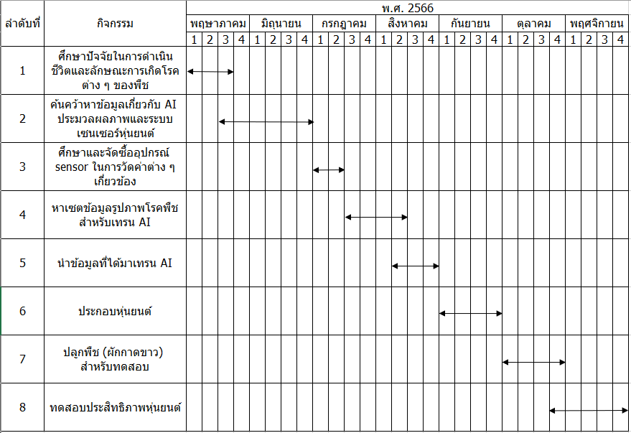

1. **บรรณานุกรม**

อนงค์ จันทรศรีกุล. (2527). โรคและศัตรูบางชนิดของผักและการป้องกันกําจัด. <https://eto.ku.ac.th/neweto/e-book/plant/herb_gar/rok_pakkad.pdf>

นายวิโรจน์ กิตติวรปรีดา. (2556). เอกสารประกอบวิชาไมโครคอนโทรลเลอร์. http://www.rtc.ac.th/vcharkarn/280661.pdf

วิทยา ถิ่นพุดซา. (2561). การประชาสัมพันธ์ของสมาร์ทฟาร์มเมอร์ในยุคดิจิทัล กรณีศึกษาไร่รื่นรมย์ เกษตรอินทรีย์ [วิทยานิพนธ์นิเทศศาสตร์มหาบัณฑิต, ,มหาวิทยาลัยกรุงเทพ].

<http://dspace.bu.ac.th/bitstream/123456789/4068/3/wittaya_thin.pdf>

Thaiprogrammer. (15 ธันวาคม 2561) ปัญญาประดิษฐ์ (AI ; Artificial Intelligence)คืออะไร???.

<https://www.thaiprogrammer.org/>

ไกรศักดิ์ โพธิ์ทองคำ. (2558). การควบคุมแบบPID + ฟัซซีของระบบหลบหลีกสิ่งขวางสําหรับหุ่นยนต์เคลื่อนที่ภายในอาคาร(PID+FUZZY CONTROL OF THE OBSTACLE AVOIDANCE SYSTEM FOR INDOOR MOBILE ROBOTS)[วิทยานิพนธ์ปริญญามหาบัณฑิต, มหาวิทยาลัยเทคนิคราชมงคลธัญบุรี]. <http://www.repository.rmutt.ac.th/dspace/bitstream/123456789/2907/1/RMUTT-151708.pdf?fbclid=IwAR3KS4fkOcy15Scmsryy6ikWHtN0pH9rpJIl4gG5UbFUA6LCtrHiVS_GpxE>

**ประวัติของผู้ดำเนินการทำโครงงาน**

**ผู้จัดทำโครงงานลำดับที่ 1**

**ชื่อ-นามสกุล :** นาย ศุภกร ยี่มี

**วัน-เดือน-ปีเกิด :** 18 พฤษภาคม 2549

**สังกัด / สถาบัน :** โรงเรียนวิทยาศาสตร์จุฬาภรณราชวิทยาลัย นครศรีธรรมราช

**ระดับการศึกษา :** มัธยมศึกษาปีที่ 5

**สถานที่ติดต่อ (ที่บ้าน) :** 109/3 หมู่ 8 ตำบล สวนหลวง อำเภอ เฉลิมพระเกียรติ จังหวัด นครศรีธรรมราช 80190

**ผู้จัดทำโครงงานลำดับที่ 2**

**ชื่อ-นามสกุล :** นาย จิรพงศ์ ถาวรแก้ว

**วัน-เดือน-ปีเกิด :** 25 เมษายน 2549

**สังกัด / สถาบัน :** โรงเรียนวิทยาศาสตร์จุฬาภรณราชวิทยาลัย นครศรีธรรมราช

**ระดับการศึกษา :** มัธยมศึกษาปีที่ 5

**สถานที่ติดต่อ (ที่บ้าน) :** 4/1 หมู่2 ตำบล ท้ายสำเภา อำเภอ พระพรหม จังหวัด นครศรีธรรมราช 80000